EXP (numero)

Descripción: Devuelve el valor de un logaritmo de 'e' elevado a una potencia. La función Exp() es una función exponencial, esta es la función inversa del logaritmo.

Sintaxis: EXP(numero)
Parametros: Numero: real o entero

Print Exp(1) ;Muestra el valor e^1
Print Exp(5) ;muestra el valor de e^5
Ejemplo 20. calculo del exponencial del número 1 y 5

LOG(numero)

Descripción: Devuelve el logaritmo natural del argumento especificado. Esta funcion es la inversa de la exponencial.

Sintaxis: Log(número)

Parametros: número=real o entero

;para encontrar el valor de Log(e^5)
e# = Exp(1)
x# = 5
y# = e#^x#
Print y; i.e. e^5 = e*e*e*e*e: devuelve 148.413131
Print Log(y) ; ie. Log(e^5) = Log(10000): devuelve 5.000000
Ejemplo 21. uso de la función logaritmo

LOG10 (numero)

Descripción: Devuelve el logaritmo común del argumento especificado (base 10).

Sintaxis: Log10(número)

Parametros: número=real o entero

;para encontrar el valor de Log10(10^5)

x = 5
y = 10^x
Print y; i.e. 10^5 = 10*10*10*10*10: devuelve 100000
Print Log10(y) ; ie. Log10(10^5) = Log10(10000): devuelve 5.000000
Ejemplo 22 Calculo del Logaritmo

XOR

Descripción: Realiza un OR Exclusivo a nivel de bit entre dos valores. Se utiliza a menudo para encriptaciones ligeras, es decir sin necesidad de mucha seguridad, tomará dos valores y realizará un OR exclusivo con cada bit siguiendo las reglas básicas del XOR. Las reglas básicas son:

0 Xor 0 = 0
1 Xor 0 = 1
0 Xor 1 = 1
1 Xor 1 = 0

RND (Start#, end#)

Descripción: Devuelve un número real o entero generado aleatoriamente. El tipo de número dependerá de la variable a la que se lo asignes. Usando el comando SeedRnd, nos aseguramos que los números generados aleatoriamente no serán iguales cada vez que se ejecute el programa.

Parametros
start# = limite inferior
end#= limite superior

y=Rnd(0,10); Y contendrá un valor entero aleatorio entre 0 y 10
Print y
x#=Rnd(0,5) ; x contendrá un valor real entre 0.00000 y 10.00000
Print x
Ejemplo 23. Uso de la Función RND

RAND ([limite inferior] , Limite superior)

Descripción: Este comando se diferencia del comando RND, ya que devuelve solo valores enteros. El valor más bajo es por defecto 1 si no se especifica ninguno. El valor más alto es el limite del número generado. Si necesitas generar números flotantes, usa RND.

Parametros:

Limite inferior: este valor es opcional por defecto vale, representa el valor mas bajo.
Limite superior: Este valor representa el valor más alto.

;Establece un valor entero, llamado "semilla" para que cada vez que calcule un número aleatorio este no se repita.
SeedRnd (MilliSecs())

;genera 20 números aleatorios entre 1 y 100
For t=1 To 20
Print Rand(1,100)
Next
Ejemplo 24. Uso de la Función RAND

SeedRnd seed

Descripción: Los generadores de número aleatorios en los ordenadores no son realmente aleatorios. Generan números basados en un valor “semilla” (un número entero). Si no cambias esta 'semilla', siempre devolverá la misma serie de números. Usa este comando para asegurarte de que los números que obtienes son siempre distintos. Normalmente establecerás el valor 'semilla' al reloj del sistema para asegurarte de que es distinto en cada ejecución

En el ejemplo anterior se uso:

SeedRnd (MilliSecs())

para de esta forma cambiar la “semilla” con el tiempo de sistema actual en milesima de segundo.

FUNCIONES PARA TRABAJO CON CADENAS

El uso de cadenas es muy extendido en todos tipos de programas, no quedando excento de esto la programación de videojuegos es por ello que en este apartado vamos a explicar las diferentes funciones que trae blitz para el manejo de las mismas, de esta forma iremos preparandonos para el primer juego que realizaremos el cual se tratara de una aventura gráfica conversacional.

LEFT$ (cadena$, Longitud)

Descripción: Este comando sirve para obtener un determinado número de letras de una cadena de texto, empezando a contar por la izquierda.

Parametros

cadena$ = una cadena de texto valida
Longitud = un número entero que indica la longitud de la cadena a extraer.

nombre$ = "mario Bros"
Print "Las tres primeras letras de tu nombre son: " + Left$(nombre,3)
Ejemplo 26: Ejemplo del uso de la Función Left, para sacar los 3 primeros caracteres de una cadena.

RIGHT$ (cadena$, Longitud)

Descripción: Este comando sirve para obtener un determinado número de letras de una cadena de texto, empezando a contar por la derecha.

Parametros

cadena$ = una cadena de texto valida
Longitud = un número entero que indica la longitud de la cadena a extraer.

nombre$ = "mario Bros"
Print "Las tres ultimas letras de tu nombre son: " + Right$(nombre,3)
Ejemplo 27: Ejemplo del uso de la Función Right$ para sacar los 3 últimos caracteres de una cadena.

MID$ (cadena$, offset, carácteres)

Descripción: Este comando se utiliza para obtener una cantidad de caracteres del interior de una cadena de texto. Puedes elegir Donde se empezará a leer dentro de la cadena, y cuantos caracteres recogerás. Probablemente usarás este comando para descodificar una cadena y obtener cada carácter para realizar una conversión o una validación.

Parametros

Cadena$: Una cadena Valida
Offset: Este dato es de tipo entero.Posición dentro de la cadena para empezar a leer.
Caracteres: Este dato es de tipo entero. Cuantos caracteres se leeran desde la posición de comienzo

nombre$= "La Leyenda de Zelda"
For T=1 To Len(nombre$)
Print Mid$(nombre$,t,1)
Next
Ejemplo 28: Ejemplo del uso de la Función Mid$

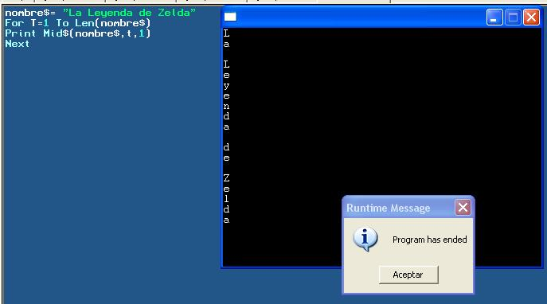
Fig. 15: aquí podemos observar el efecto que se realiza al ejecutar el programa escrito en el ejemplo 24.

Replace$ (cadena$, buscado$,Reemplazo$)

Descripcion: Este comando permitirá reemplazar caracteres dentro de una cadena dentro de otra. Úsalo para convertir letras de tus cadenas de texto (como quitar espacios o convertirlos en subrayados '_').

Parametros:

Cadena$ = cadena de Texto valida
buscado$ = cadena de Texto valida
Reemplazo$ = cadena de Texto valida

nombre$ = "Bruno Diaz"
Print "Tu nombre antes del reemplazo: " + nombre$
Print "Tu nombre con la R cambiada por la L: " + Replace$(nombre$,"r","L")

Ejemplo 29: Reemplazamos el carácter R por el L

Instr (cadena1$,cadena2$,offset)

Descripcion: Este comando permitirá buscar un texto en otro. El comando devolverá la localización (número de letras desde la izquierda) de la cadena que estás buscando. El comando devuelve 0 si no encuentra nada.

Parametros:

Cadena1$ = texto en el que quieres buscar
cadena2$ = texto que quieres buscar
offset$ = valor entero que indica la posición desde donde se comenzará a buscar (opcional)

nombre$ = "Juan perez"
Print nombre$
ubicacion= Instr(nombre$,"p",1)
Print "Tu nombre tiene la 'p' en la posición número" + ubicacion + " !"
Ejemplo 30: busqueda de un caracter en una cadena.

Upper$(cadena$)

Descripcion: Este comando toma una cadena y la convierte en mayúscula.

Parametros:

Cadena$ = cadena de Texto valida

nombre$ = "Gerson jeansalle"
Print "Tu nombre en mayúsculas es: " + Upper$(nombre$)
Ejemplo 31: convirtiendo un texto a mayúsculas

lower$(cadena$)

Descripcion: Este comando toma una cadena y la convierte en minusculas.

Parametros:

Cadena$ = cadena de Texto valida

nombre$ = "Gerson jeansalle"
Print "Tu nombre en minusculas es: " + lower$(nombre$)
Ejemplo 32: convirtiendo un texto a minusculas

Trim$ (cadena$)

Descripcion: Quita los espacios iniciales y finales de una cadena

Parametros:

Cadena$ = cadena de Texto valida

texto$ = " Habia una vez "
Print "Tu texto antes del arreglo es: " + texto$ + "..."
Print "Tu texto despues del arreglo es: " + Trim$(texto$) + "..."
Ejemplo 33: Quitando espacios al principio y final de un texto.

Len$ (cadena$)

Descripcion: Devuelve el número de caracteres de una cadena de texto

Parametros:

Cadena$ = cadena de Texto valida

nombre$= "Mortal Kombat"
Print "Hay " + Len(nombre$) + " letras en el nombre."
Ejemplo 34: La función Len cuenta la cantidad de caracteres que tiene un cadena de texto.

FUNCIONES DE TEXTO

Write cadena$

Descripcion: Escribe una cadena de texto en la pantalla, pero no cambia de línea (al contrario de lo que hace print)

Parametros:

Cadena$ = cadena de Texto valida

Write "Blitz "
Write "Basic"
Ejemplo 35: Uso de la función Write

Locate X,Y

Descripcion: Posiciona los comandos de texto en la pantalla

Parametros:
X = coordenada x de la pantalla.
Y = coordenada Y de la pantalla.

nombre$ = Input("¿Como te llamas? ")
Locate 100,200
Print "Hola, "+ nombre$
While Not KeyHit(1)
Wend
Ejemplo 36: En este ejemplo vemos como el saludo se ubica en la posición indicada por “Locate”

Text x,y,cadena$, [centrado X], [Centrado Y]

Descripcion: Imprime un texto en las coordenadas de la pantalla especificadas. Puedes centrar el texto en las coordenadas estableciendo “Center x / center y” en True. El texto se dibujará en el color actual del dibujo.

Parametros:
X = coordenada x para comenzar a escribir
Y = coordenada Y para comenzar a escribir
Cadena$= una cadena Valida
Center X= Opcional; true = Centra horizontalmente
Center Y= Opcional; true = Centra Verticalmente

Graphics 800,600,16

While Not KeyHit(1)
Text 400,0,"Hola Mundo",True,False
Wend
Ejemplo 37: Aquí vemos el uso de la función “Text” para ubicar el texto en las coordenadas elegidas.

LoadFont (fontname$, height, bold, italic, underlined)

Descripcion: Carga una fuente para poder ser utilizada.

Parametros:
Fontname$ - nombre de la fuente a cargar, por ejemplo “arial”
Height – altura en pixeles de la fuente
Bold – true para cargarla en negrita, false para el caso contrario
Italic – true para cargarla en cursiva, false para el caso contrario
underline – true para cargarla en subrayada, false para el caso contrario

; Activa el modo Gráfico
Graphics 800,600,16
; Crea las variables globales para las fuentes
Global fntArial,fntArialB,fntArialI,fntArialU

; Carga las fuentes
fntArial=LoadFont("Arial",24,False,False,False)
fntArialB=LoadFont("Arial",18,True,False,False)
fntArialI=LoadFont("Arial",32,False,True,False)
fntArialU=LoadFont("Arial",14,False,False,True)
; Establece la fuente e imprime el texto

SetFont fntArial
Text 400,0,"Esta es la Arial 24 puntos",True,False

SetFont fntArialB
Text 400,30,"Esta es la Arial 18 puntos negrita",True,False

SetFont fntArialI
Text 400,60,"Esta es la Arial 32 puntos cursiva",True,False

SetFont fntArialU
Text 400,90,"Esta es la Arial 14 puntos subrayada",True,False
; Espera a que el usuario pulse ESC para salir

While Not KeyHit(1)
Wend
; ¡Borra todas las fuentes de la memoria!
FreeFont fntArial
FreeFont fntArialB
FreeFont fntArialI
FreeFont fntArialU
Ejemplo 38: Aquí vemos un programa utilizando la loadFont, para poder ver un texto con diferentes características.

SetFont Fonthandle

Descripción: Establece una fuente cargada previamente para operaciones de escritura

Parametros:
Fontname$ - Cadena de texto que contiene el nombre de la fuente.
Height – altura en pixeles de la fuente
Bold – true para cargarla en negrita, false para el caso contrario
Italic – true para cargarla en cursiva, false para el caso contrario
underline – true para cargarla en subrayada, false para el caso contrario

En el ejemplo 38 se observa el uso de esta función

Muy bien hasta aquí tenemos bastante información como para comenzar a crear nuestro primer videojuego.

JUEGO 1: Aventura Conversacional – Indiana Jones and The Tomb of Pharaon

Como primera medida necesitaremos realizar un pequeño análisis y diseño del videojuego que construiremos.

El juego que haremos será una aventura conversacional, en que consiste?
Veamos que nos dice la wikipedia al respecto:

aventura conversacional es un juego en el que la descripción de la situación en la que se encuentra el jugador proviene principalmente de un texto. A su vez, el jugador debe teclear la acción a realizar. El juego interpreta la entrada -normalmente- en lenguaje natural, lo cual provoca una nueva situación y así sucesivamente. A veces existen gráficos en estos juegos, que sin embargo son tan sólo situacionales o que ofrecen ayuda complementaria en algunos casos.

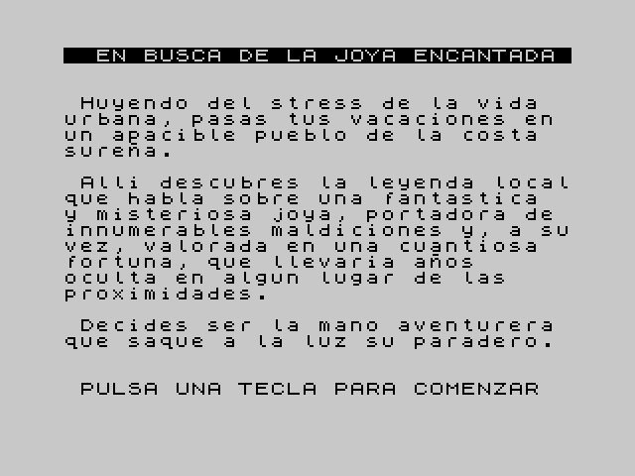
Fig. 16: Ejemplo de Aventura conversacional usando solo texto.

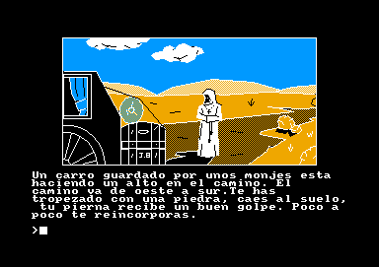

Fig. 17: Ejemplo de Aventura conversacional usando texto e imágenes.

Muy bien según la definición ya tenemos un poco más claro que es una aventura conversacional, se debe tener en cuenta que para esta clase de juegos mucho la parte grafica no interesa, pero si la historia, los problemas a resolver y la descripción de determinadas áreas las cuales ayudarán al jugador a resolver los puzzles.

Como excusa para el curso de programación de videojuegos, crearemos un juego de indiana Jones, pero antes de comenzar a escribir el código será fundamental que nos organicemos:

Cosas que debemos hacer

- Crear la historia, los personajes los lugares que el héroe visitará.
- Crear las áreas y un pequeño mapa de conexión entre las mismas
- crear los ítems que el jugador podrá recoger
- crear los puzzles que deberá resolver el jugador.

Historia

Haremos una historia corta, que nos permitirá ver los fundamentos de la programación de aventuras conversacionales.

Todo comienza con un llamado a Indiana Jones de su buen amigo Marcus Brody este le pide que urgentemente lo vea en su museo.
El puzzle en este caso tiene que llamar por telefono un taxi, para que lo lleve hasta el museo
Comando: Usar Teléfono, despliega 3 opciones
- A marcus Brody
- A una chica de las anteriores películas
- Taxi
Debe examinar la mesa de luz y tomar tu billetera, ella contiene el dinero para pagarle al taxista.

Una vez que se sube al taxi debe hablar con el taxista y decirle a donde quiere ir:
- A ver a marcus
- A ver a tu chica
- No sabe a donde ir

Cuando llega al museo, el taxista le pedira el dinero, deberá primero abrir la billetera (De esta forma puede obtener el dinero) y luego debe dar billete a taxista.

Cuando indiana llega al museo Marcus le cuenta la historia de que los nazis se encuentran en Egipto buscando un artefacto, el cual creen que tiene poderes extraordinarios, y ellos mismos piensan que esta en la tumba del Faraón Keops

Se debe utilizar Hablar Marcus, entonces Marcus comienza a hablar. El dialogo es el siguiente:

MB - Indy, debes ir urgente a Egipto, los nazis están cerca de apoderarse del anillo de Keops, según la leyenda dice que aquel que posea ese anillo tendrá poderes increíbles y podrá dominar a cualquier ser viviente de la tierra,

Indiana puede elegir 3 respuestas:

- Sígueme contando que me interesa la historia
  - En este caso Marcus Cuenta lo siguiente
“ Los arqueólogos cuando descubrieron las cámaras secretas en la pirámide de Keops, pensaron que descubrirían la momia de Keops, pero no fue así, según parece esta en un lugar distante a esa pirámide o quizás en la pirámide pero en una cámara aún mas secreta que la anterior, ahora los nazis están buscando la tumba donde yace la momia de Keops, porque creen que en ella se encuentra el anillo.

IJ: Marcus parece que estamos frente a una nueva aventura, saca los pasajes para que ya mismo emprendamos el viaje a “El Cairo”.
- No perdamos mas tiempo, sácame los pasajes para ir a “El Cairo”
  - Ok indy muy bien!! Toma los había sacado con anterioridad porque sabia de tu ansiedad!
- Oye Marcus... de nuevo con las fábulas! (umhhhhhh tan aventurero que salió y se pierde en su propio museo)
  - Pero indy es cierto, sino mira este telegrama del jefe del ejercito de E.E.U.U, pidiendo nuestra colaboración en este evento.
  - Ok tenias razón, necesito que me saque el pasaje para el cairo

Aeropuerto:

En el aeropuerto se ve un gran tumulto de personas que van de un lado al otro, indiana se debe dirigir al embarque para el cairo, esto es Ir NORTE, IR NORTE , IR OESTE, IR OESTE, IR NORTE. Si le va preguntando a las personas estas le van indicando hacia donde ir.
Una vez que llega Indy debe mostrar el pasaje en la ventanilla de embarque, para poder pasar al avión.
Y luego muestra un avión en viaje y finaliza la demo!

Bien para hacer el juego de toda la historia contada solo haremos hasta que el taxi llega a buscar a indy, todo lo demás quedará para tarea para el hogar =).

Antes de empezar con la programación veremos algunas funciones que utilizaremos y que no fueron explicadas con anterioridad.

Estas son

- Color
- Drawimage
- Loadimage
- Loadsound

Y además veremos como crear nuestras propias funciones

